关庙镇茶棚村全面建设小康社会大事迹
- 脱贫攻坚取得新成效
全村人口1105户，总人数5052人。茶棚村建档立卡贫困户214户，512人，截止到2020年末茶棚村贫困发生率由2014年的10.15%降为0。在政府相关政策帮扶下已全部脱贫。对标全国和省市县标准同步进入小康社会。
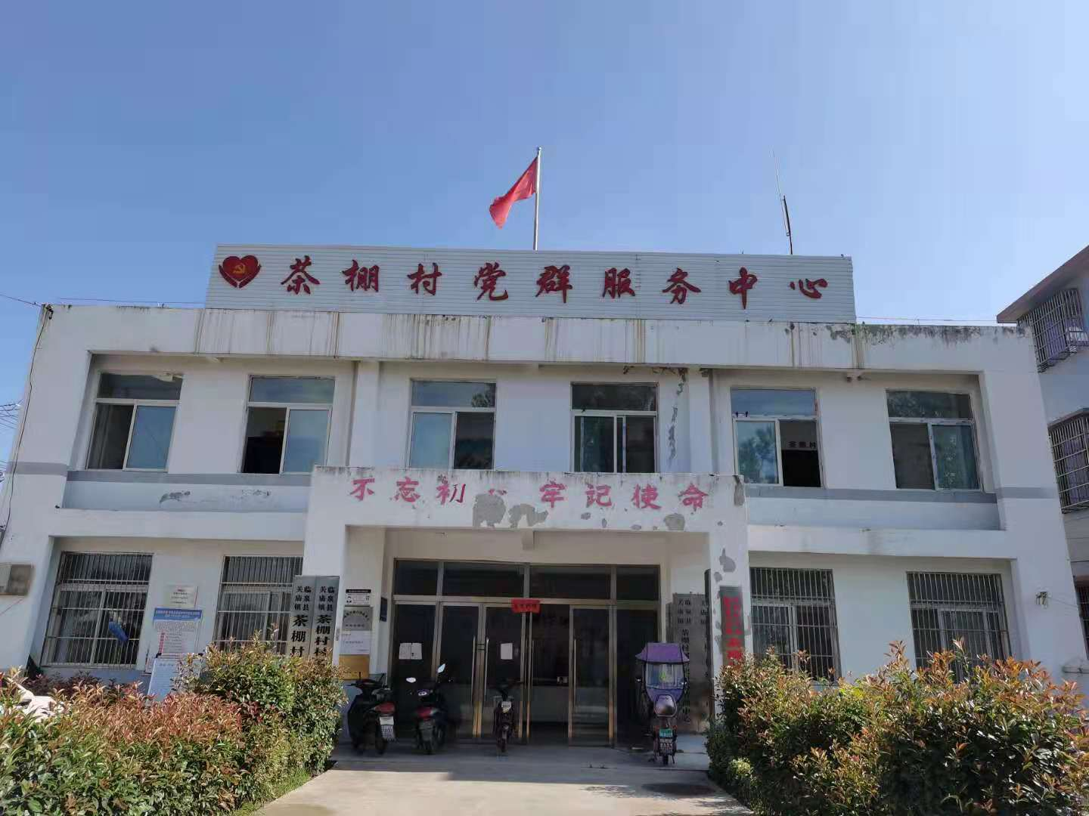

二、基础设施建设持续完善
2019年以来，陆续建设茶东、茶西、大刘东、大刘西、贾庄、前刘6个自然村的文化广场、凉亭；文化广场和凉亭的建成极大丰富群众文化生活;2020年，陆续建设茶东、茶西、大刘东、大刘西、贾庄、前刘6个自然村的停车场，停车场的修建极大的方便了有车家庭；2018年建成高标准农田项目，给周边群众带来了就业机会，实现群众家门口就业；2017年全村范围内清理沟塘；六个自然村已全部安装路灯；2020年六个自然村实行监控全覆盖，群众家家户户用上了安全的自来水；网络光纤全覆盖，网上消费成为新业态。

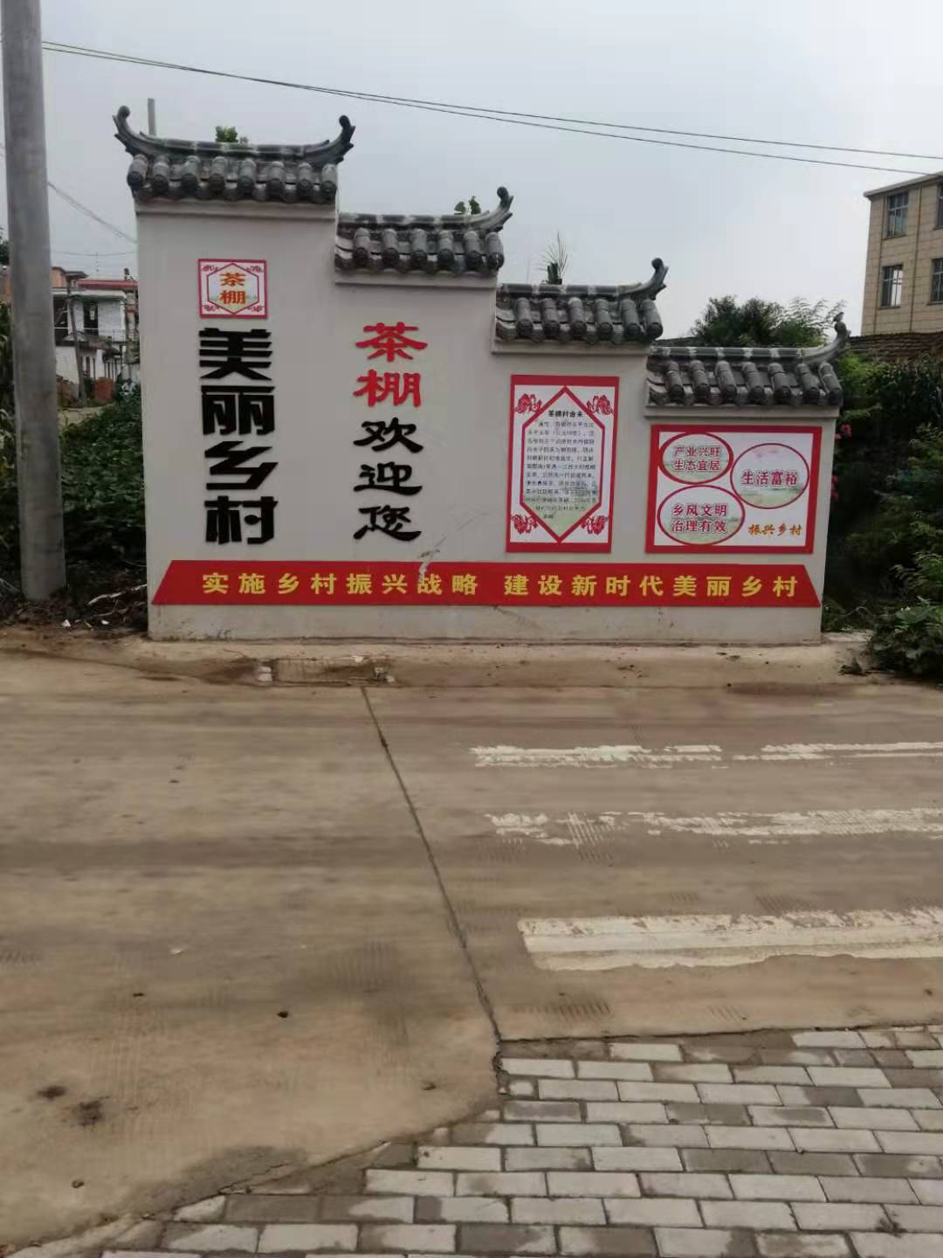
三、民生建设取得新突破

茶棚村新农村合作医疗保险完成全覆盖，让茶棚村的人民群众做到看病有保障，积极宣传银龄安康保险，参保人员增加，减少了意外伤害家庭开支；2018年，茶棚村314户农户完成户厕改造，2020年新修了18条扶贫砖路，户户通，村村通道路工程全面实现，带动了群众更新卫生观念，让农民的生活环境发生了巨大变化，


四、产业发展欣欣向荣

2014年临泉县关庙镇丰润家庭农场种植碧根果36亩；2018年李要军种植黄桃5亩；带动了周边群众就业问题；2016年顾宣友建立临泉县伟凯秸秆回收站，加强了秸秆综合利用。
